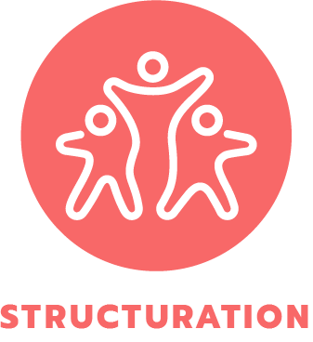
Soutien de Projets Structurants
Appel à Projets Cancéropôle Nord-Ouest - 2026

Avis et Signatures

Date limite de soumission de la candidature en ligne : 15 janvier 2026, minuit

Date limite d’envoi des signatures par mail : 22 janvier 2026

Contact :

Marina DENYSET
Tél : 06 33 32 83 95
Email : marina.denyset@canceropole-nordouest.org

Avis et signatures

Argumentaire motivé du porteur de projet :

- Intérêt et positionnement du projet dans la problématique scientifique du laboratoire :

Signature du porteur de projet Signature du directeur de laboratoire

Fait à :

Le :

Signature du responsable d'établissement du porteur de projet :
(visa/signature de l'établissement gestionnaire des fonds si pertinent)

Fait à :

Le :

Avis motivé du partenaire X :

- Intérêt et positionnement du projet dans la problématique scientifique du laboratoire :

Signature du partenaire du projet :

Fait à :

Le :

Signature du responsable d'établissement du partenaire X :
(visa/signature de l'établissement gestionnaire des fonds si pertinent)

Fait à :

Le:

A dupliquer en fonction du nombre de partenaires

